



信息学院软件工程系

《计算机网络》实验报告

**题　　目 实验七应用层协议配置**

**班　　级 软件工程2018级2班**

**姓　　名 叶刚**

**学　　号 24320182203315**

**实验时间 2020年5月18日**

**2020 年 月 日**

# 实验目的

完成应用层协议配置

# 实验环境

Windows Linux

# 实验结果

1. windows dns配置 [www.cnlab.com](http://www.cnlab.com) 配置成功

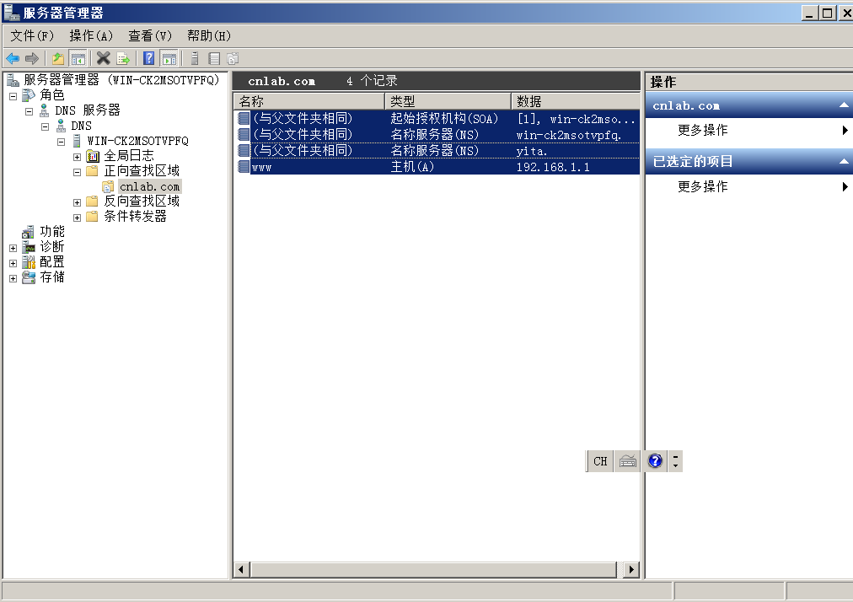

1. windows http配置 网站cnlab 配置成功

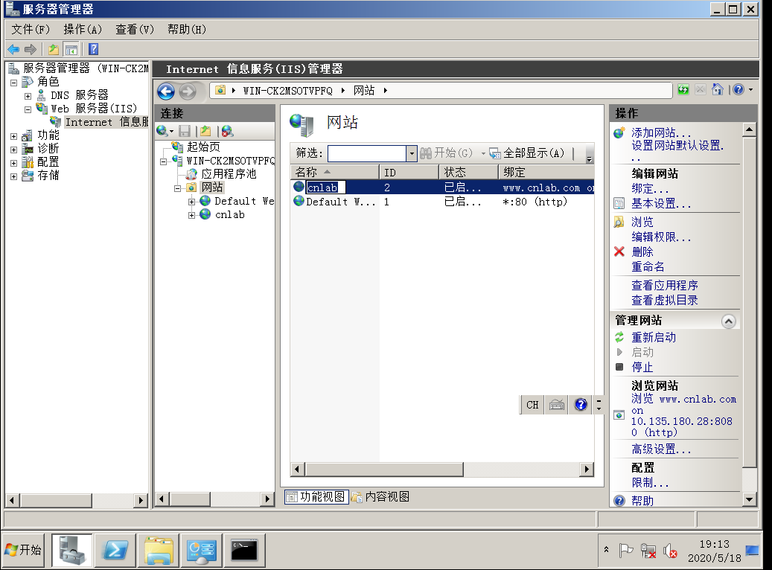

1. windows 配置https cnlab安全证书配置成功

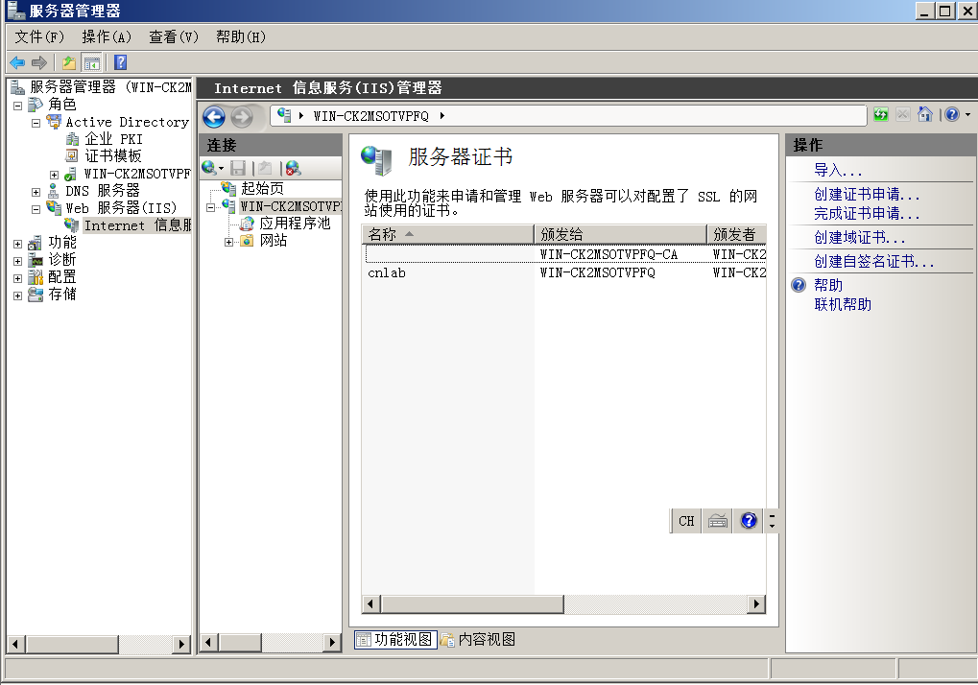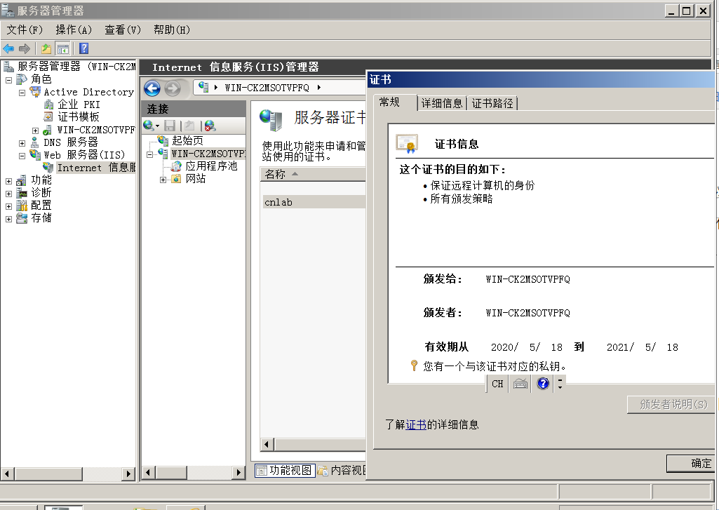

4 windows配置ftp服务

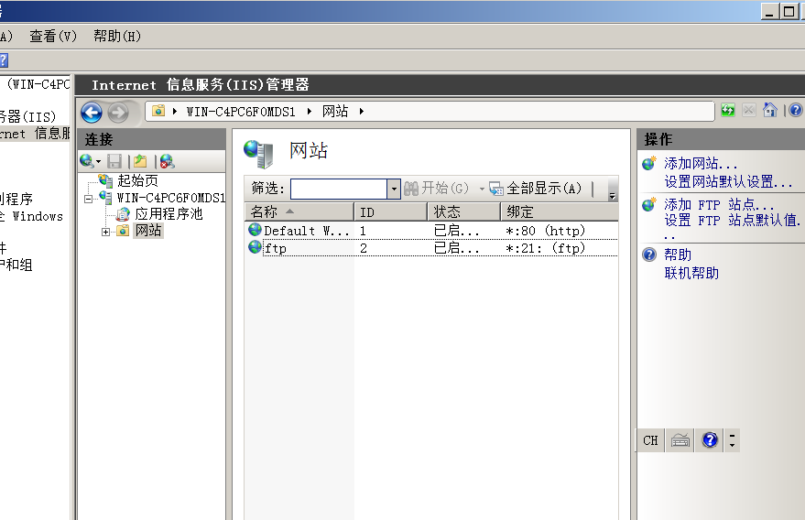

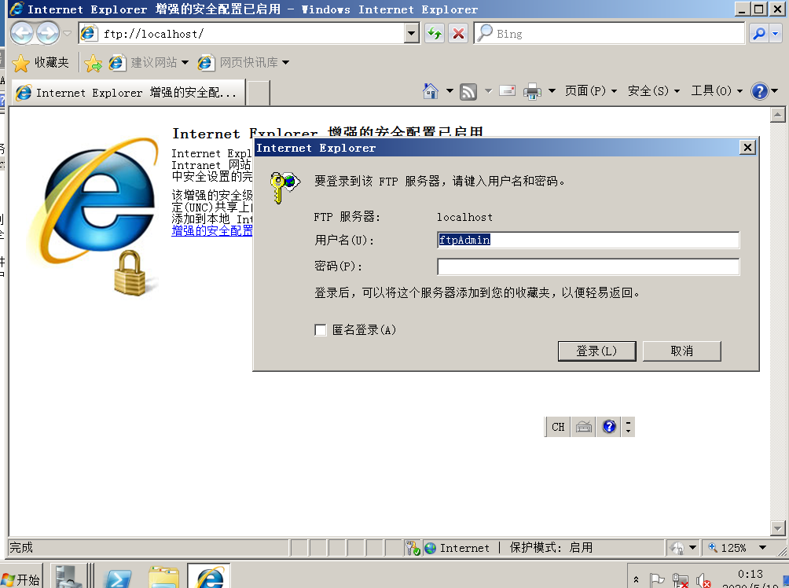

# 实验总结

理解应用层协议